Október 21-e az alma világnapja
Svetski dan jabuka -21. oktobar
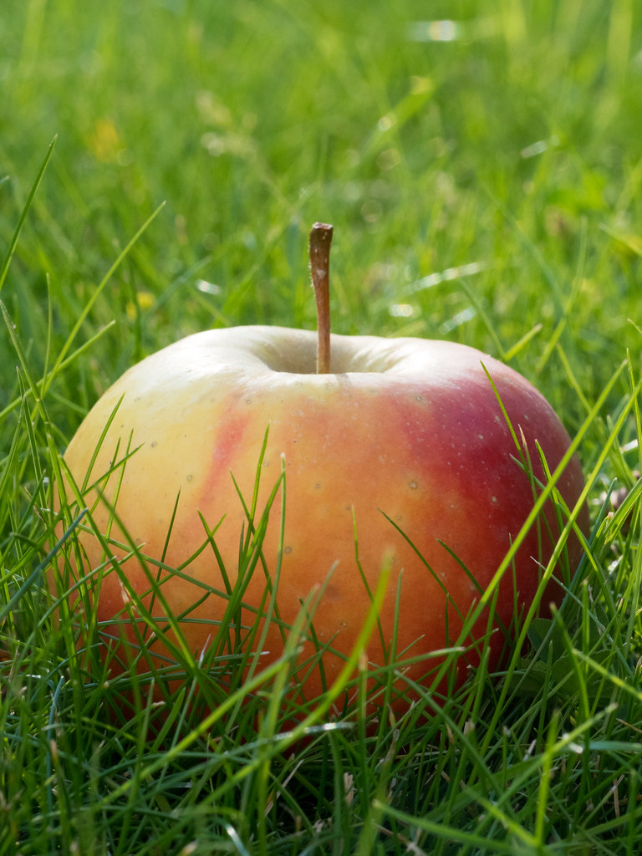
Tradicionalno već niz godine unazad na ovaj dan radimo jednu veliku radionicu.
Uz prigodan program deca su pokazala svoju kreativnost.
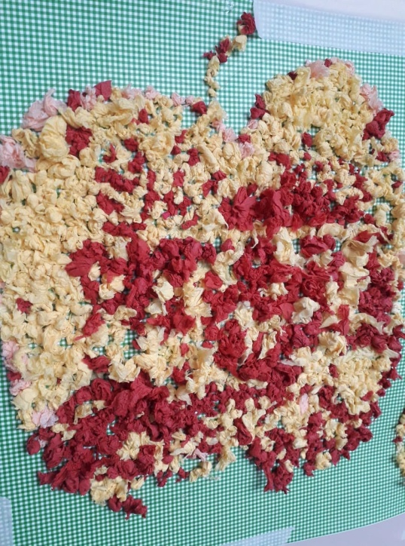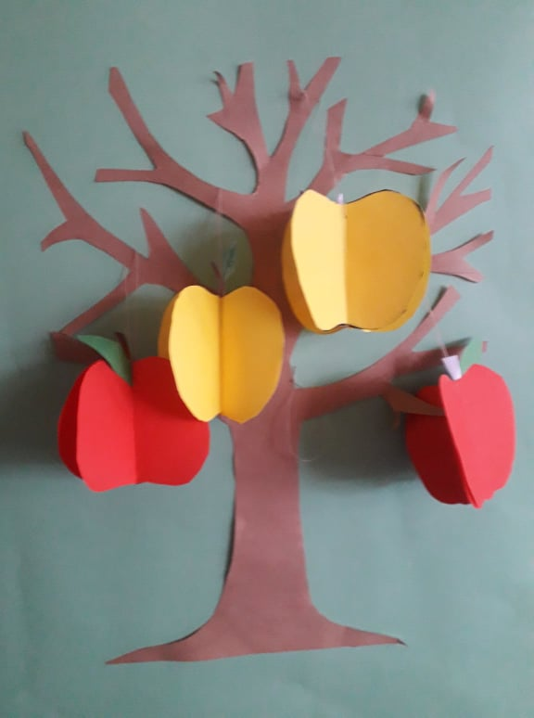

Na kraju svi smo se počastili sa pojednom jabukom

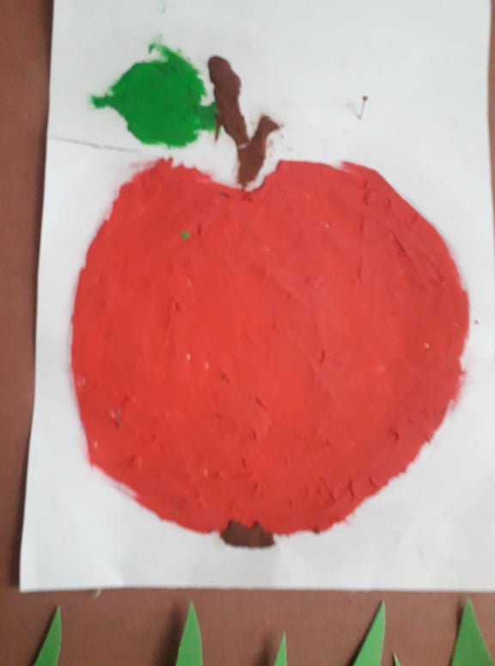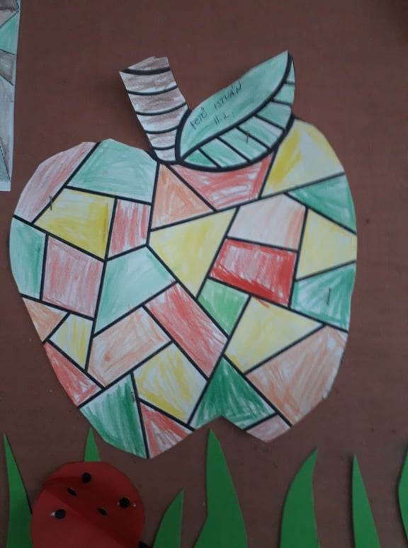
Minden év október 21-én ünnepeljük az alma világnapját,ekkor egy egész hetet szentelünk e téma feldolgozására.A tanítók felhívják a diákok figyelmét az egészséges táplálkozás alapjaira,ahol is hangsúlyt fektetnek az alma fontos szerepére.
„Minden nap egy alma az orvost távol tartja”
A tanulók pedig kreatív szakkörön sok-sok színes ötletes almát készítenek,többféle technika felhasználásával,amelyekkel az iskolánkat díszítjük ki.

